"Мемлекеттік көрсетілетін қызмет регламенттерін бекіту туралы" Қарағанды облысы әкімдігінің 2016 жылғы 15 қаңтардағы № 02/02 қаулысына өзгерістер енгізу туралы
Күшін жойған
Қарағанды облысы әкімдігінің 2017 жылғы 26 қазандағы № 67/04 қаулысы. Қарағанды облысының Әділет департаментінде 2017 жылғы 15 қарашада № 4443 болып тіркелді. Күші жойылды - Қарағанды облысының әкімдігінің 2020 жылғы 3 маусымдағы № 35/01 қаулысымен
Ескерту. Күші жойылды - Қарағанды облысының әкімдігінің 03.06.2020 № 35/01 қаулысымен (алғашқы ресми жарияланған күннен бастап қолданысқа енгізілсін).
Қазақстан Республикасының 2001 жылғы 23 қаңтардағы "Қазақстан Республикасындағы жергілікті мемлекеттік басқару және өзін-өзі басқару туралы" Заңына, "Жануарлар дүниесі саласындағы мемлекеттік көрсетілетін қызмет стандарттарын бекіту туралы" Қазақстан Республикасы Ауыл шаруашылығы министрінің міндетін атқарушының 2015 жылғы 30 сәуірдегі № 18-03/390 бұйрығына өзгерістер мен толықтырулар енгізу туралы" Қазақстан Республикасы Премьер-Министрінің орынбасары – Қазақстан Республикасы Ауыл шаруашылығы министрінің 2017 жылғы 10 наурыздағы № 110 бұйрығына сәйкес (Нормативтік құқықтық актілерді мемлекеттік тіркеу тізілімінде № 15119 тіркелген) Қарағанды облысының әкімдігі ҚАУЛЫ ЕТЕДІ:
1. "Мемлекеттік көрсетілетін қызмет регламенттерін бекіту туралы" Қарағанды облысы әкімдігінің 2016 жылғы 15 қаңтардағы №02/02 қаулысына (Нормативтiк құқықтық актiлерді мемлекеттiк тіркеу тiзiлiмiнде № 3665 тіркелген, 2016 жылғы 24 ақпанда "Әділет" ақпараттық-құқықтық жүйесінде, 2016 жылғы 25 ақпанда "Индустриальная Караганда" № 24 (21969), 2016 жылғы 25 ақпанда "Орталық Қазақстан" № 36-37 (22142) газеттерінде жарияланған) келесі өзгерістер енгізілсін:
1) көрсетілген қаулымен бекітілген "Облыстың жергілікті атқарушы органдарының жануарлар дүниесін пайдаланушыларға аңшылық алқаптар мен балық шаруашылығы су айдындарын және (немесе) учаскелерін бекітіп беру мен аңшылық және балық шаруашылықтарының қажеттіліктері үшін сервитуттарды белгілеу жөнінде шешімдер қабылдауы" мемлекеттік көрсетілетін қызмет регламентінде:

5 тармақтың бесінші азат жолы келесі редакцияда жазылсын:
"4 іс-қимыл – қызмет беруші бөлімінің жауапты орындаушысының Қаулы жобасын немесе Стандарттың 9-1 тармағына сәйкес мемлекеттік қызметті көрсетуден бас тарту туралы дәлелді жауап дайындауы (бұдан әрі - дәлелді жауап). Орындау ұзақтығы – 3 (үш) сағаттың ішінде. Мемлекеттік қызмет көрсету бойынша рәсімнің (іс-қимылдың) нәтижесі Қаулы жобасын немесе дәлелді жауап дайындауы;";

5 тармақтың жетінші азат жолы келесі редакцияда жазылсын:
"6 іс-қимыл – қызмет беруші басшысының Қаулыға немесе дәлелді жауапқа қол қоюы. Орындау ұзақтығы – 1 (бір) жұмыс күні ішінде. Мемлекеттік қызмет көрсету бойынша рәсімнің (іс-қимылдың) нәтижесі қызмет беруші басшысының Қаулыға немесе дәлелді жауапқа қол қоюы;";

5 тармақтың сегізінші азат жолы келесі редакцияда жазылсын:
"7 іс-қимыл – қызмет беруші кеңсесі қызметкерінің Қаулыны немесе дәлелді жауапты қызмет алушыға беруі. Орындау ұзақтығы – 30 минуттан аспайды. Мемлекеттік қызмет көрсету бойынша рәсімнің (іс-қимылдың) нәтижесі Қаулыны немесе дәлелді жауапты қызмет алушыға беруі.";

7 тармақтың бесінші азат жолы келесі редакцияда жазылсын:
"4 іс-қимыл – қызмет беруші бөлімінің жауапты орындаушысының Қаулы жобасын немесе дәлелді жауапты дайындауы. Орындау ұзақтығы – 3 (үш) сағат ішінде;";

7 тармақтың жетінші азат жолы келесі редакцияда жазылсын:
"6 іс-қимыл – қызмет беруші басшысының Қаулыға немесе дәлелді жауапқа қол қоюы. Орындау ұзақтығы – 1 (бір) жұмыс күні ішінде;";

7 тармақтың сегізінші азат жолы келесі редакцияда жазылсын:
"7 іс-қимыл – қызмет беруші кеңсесі қызметкерінің Қаулыны немесе дәлелді жауапты қызмет алушыға беруі. Орындау ұзақтығы – 30 минуттан аспайды.";

4 тараудың аты келесі редакцияда жазылсын:
"4. "Азаматтарға арналған үкімет" мемлекеттік корпорациясы және (немесе) өзге де көрсетілетін қызметті берушілермен өзара іс-қимыл тәртібін, сондай-ақ мемлекеттік қызмет көрсету процесінде ақпараттық жүйелерді пайдалану тәртібін сипаттау";

8 тармақ келесі редакцияда жазылсын:
"8. Мемлекеттік көрсетілетін қызмет "Азаматтарға арналған үкімет" мемлекеттік корпорациясы және "электрондық үкімет" веб-порталы арқылы көрсетілмейді.".
"Облыстың жергілікті атқарушы органдарының жануарлар дүниесін пайдаланушыларға аңшылық алқаптар мен балық шаруашылығы су айдындарын және (немесе) учаскелерін бекітіп беру мен аңшылық және балық шаруашылықтарының қажеттіліктері үшін сервитуттарды белгілеу жөнінде шешімдер қабылдауы" мемлекеттік көрсетілетін қызмет регламентіне қосымша осы қаулының қосымшасына сәйкес жазылсын.
2. Осы қаулының орындалуын бақылау облыс әкімінің жетекшілік ететін орынбасарына жүктелсін.
3. Осы қаулы алғашқы ресми жарияланғаннан кейін күнтізбелік он күн өткен соң қолданысқа енгізіледі.
Қарағанды облысының әкімі | Е. Қошанов
Қарағанды облысы әкімдігінің
2017 жылғы "26" қазандағы
№ 67/04 қаулысына
қосымша
"Облыстың жергілікті атқарушы органдарының жануарлар дүниесін
пайдаланушыларға аңшылық алқаптар мен балық шаруашылығы
су айдындарын және (немесе) учаскелерін бекітіп беру мен
аңшылық және балық шаруашылықтарының қажеттіліктері үшін
сервитуттарды белгілеу жөнінде шешімдер қабылдауы"
мемлекеттік көрсетілетін қызмет регламентіне
қосымша
"Облыстың жергілікті атқарушы органдарының жануарлар дүниесін пайдаланушыларға аңшылық алқаптар мен балық шаруашылығы су айдындарын және (немесе) учаскелерін бекітіп беру мен аңшылық және балық шаруашылықтарының қажеттіліктері үшін сервитуттарды белгілеу жөнінде шешімдер қабылдауы" мемлекеттік қызмет көрсету бизнес-процесінің анықтамалығы
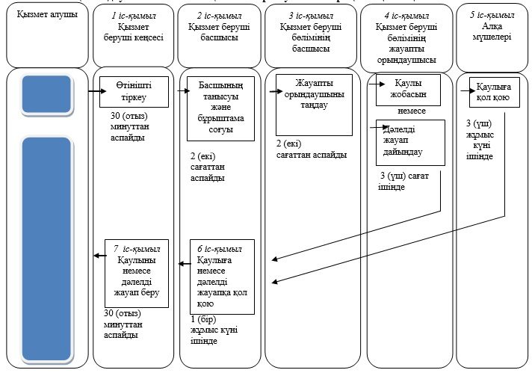

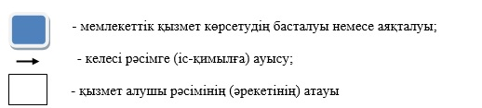

© 2012. Қазақстан Республикасы Әділет министрлігінің «Қазақстан Республикасының Заңнама және құқықтық ақпарат институты» ШЖҚ РМК

